Laser Grand Prix - Laser ÖSTM 2019
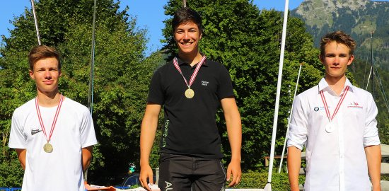
Sieger 2019 im Laser Standard
Der diesjährige Laser Grand Prix war gleichzeitg aauch die offizielle Staatsmeisterschaft der Laser 2019.
Dementsprechend groß auch das Interesse. 95 Lasersegler aus ingesamt 8 Nationen (THA,CZE,GER,HUN,SVK,GRE,USA,AUT)
waren voller Hoffnung nach St. Gilgen gekommen, um den diesjährigen Meister zu küren.
Allein die Wind- und Wetterbedingungen machten es dem umsichtigen Wettahrtleiter Jörg Moser sehr schwer, reguläre Wettfahrten in die Wertung zu bekommen.
Jörg Moser holte mit seiner Erfahrung tatsächlich das Maximum aus den Möglichkeiten heraus und schaffte jeweils am 1.,2, und 4 Tag je 2 Wettfahrten. Am Finaltag sogar mit vorgezogeneme Start um 8 Uhr und bekanntem Südwind Wie sich zeigte die einzig richtige Entscheidung.

Mit ingesamt sechs Wettahrten war die Staatsmeisterschaft damit sicher vergeben.
Laser Standard
Im Laser Standard beeindruckte der der Thailänder Arthit Romanyk, erst vor kurzem aus dem Laser Radial umgestiegen, durch sehr guten Überblick und feines Bootshandling. Romanyk siegte klar vor den Tschechen Michal Steiner und Stepan Novotny. Arthit Romanyk, in der LaserSzene „Micky“ genannt, trainiert in einer internationalen Trainingsgruppe unter Andreas Geritzer und hat Olympia-Ambitionen für Tokyo 2020.
Die Entscheidung um den Österr. Staatsmeistertitel ging denkbar knapp an Christoph Marsano vor Martin Lehner (beide UYC Ns) und Philip Lang (UYCAs), jeweils nur durch einen Punkt getrennt.
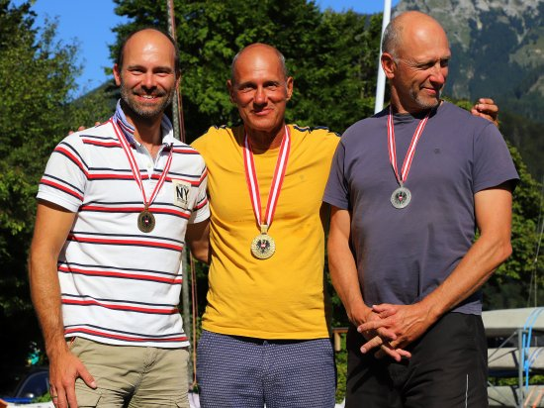
Die öst. Laser Staatsmeister 2019
Florian Heitzenberger (UYCWg) versäumte eine Wettfahrt und beendete die Serie auf Rang 9.
Laser Radial Damen
Im Laser Radial der Damen siete Anna Rupp, die Zoom8-Weltmeisterin von 2015 (am Wolfgangsee) ,dank eines fulminanten Schlußspurts punktegleich vor Eva Maria Schimak (UYC Ns) und Alice Lang (UYC As), nur einen Punkt dahinter. Da Anna Rupp deutsche Staatsbürgerin ist, ging der nationale Titel somit an Eva Maria Schimak, Olympiastarterin im 470 in London und frühere Vorschoterin von Anna Luschan im 49er.
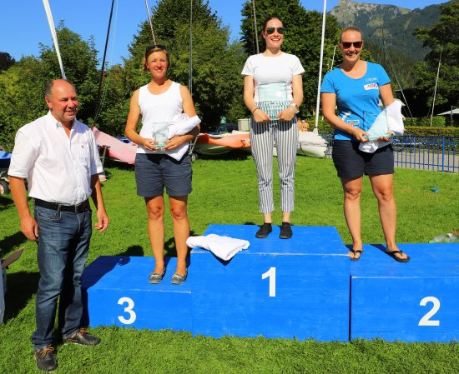
Laser Radial Staatsmeisterin - Eva Maria Schimak (UYCNs) - Platz 2 und beste Östterreicherin (rechts im Bild)
Eine großartige Talentprobe zeigte Johanna Böckl (UYC Wolfgangsee) als Fünfte (und somit Vierte der ÖSTM).
Laser Radial Herren
Markus Rupp siegte (so wie seine Schwester deutscher Staatsbürger) bei den Herren, österreichischer Meister wurde Roman Stelzl vor Clemens Kübber.

